Перетворююча Матриця Живого Слова
«Чистота людських тіл»
2 етап
ФОРМУВАННЯ САМОДОСТАТНОСТІ, СТІЙКОСТІ, ВОЛІ

- Прочитати слово через Звукони, розчиняючи кожну його букву Джерелом Пустоти:
З ۷ А ۷ Л ۷ Е ۷ Ж ۷ Н ۷ І ۷С۷ Т ۷ Ь ۷
۷ - Джерело Пустоти
ДЖЕРЕЛО ПУСТОТИ
Вміння розчиняти
До частки Часової
Відсутність матерії
Вакууму Чистота
Визначаю найшвидший
Перехід у Ніщо!
- Вогняне Полотно «Пустота»
Прочитати Цифрони:
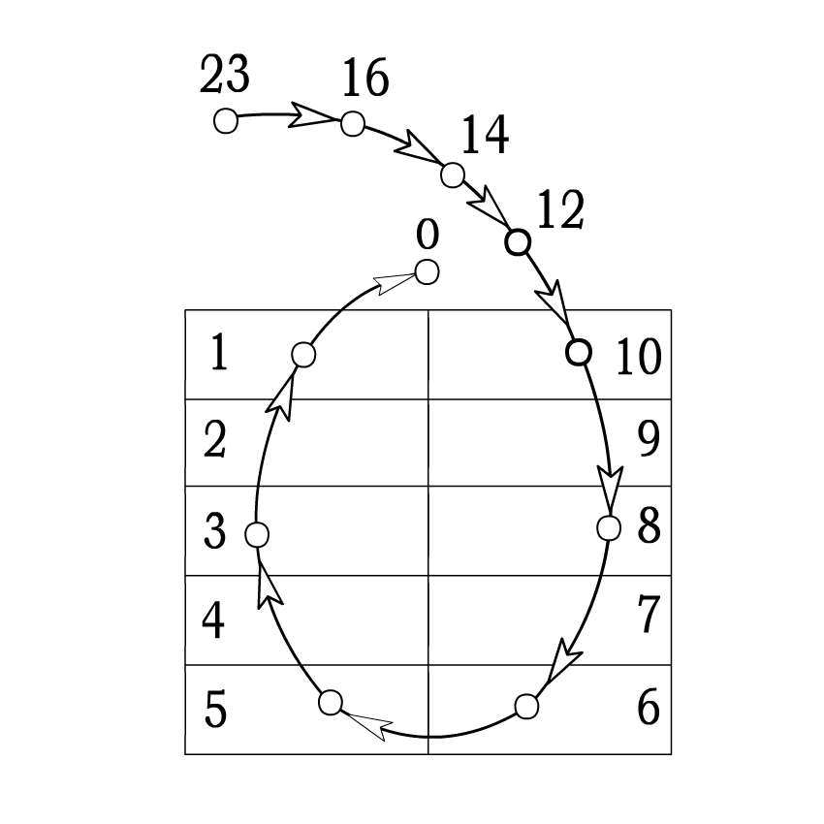
23 - 16 - 14 - 12 - 10 - 8 - 6 - 5 - 3 - 1 - 0
Джерело Пустоти

- Прочитати через Звукони, наповнюючи кожну букву Джерелом Повноти:
С ۷ А ۷ М ۷ О ۷ Д ۷ О ۷ С ۷ Т ۷ А ۷ Т ۷ Н ۷ І ۷С۷ Т ۷ Ь ۷
С ۷ Т ۷ І ۷ Й ۷ К ۷ І ۷ С ۷ Т ۷ Ь ۷
В ۷ О ۷ Л ۷ Я ۷
۷ - Джерело Повноти
ДЖЕРЕЛО ПОВНОТИ
Від Думки – до Матерії,
Від бажання – до Реалізації,
Від Віри – до Події,
Від Прагнення – до Здійснення.
Визначаю Формування
Прекрасних Світів!
4. Вогняне Полотно «Повнота»
Прочитати Цифрони
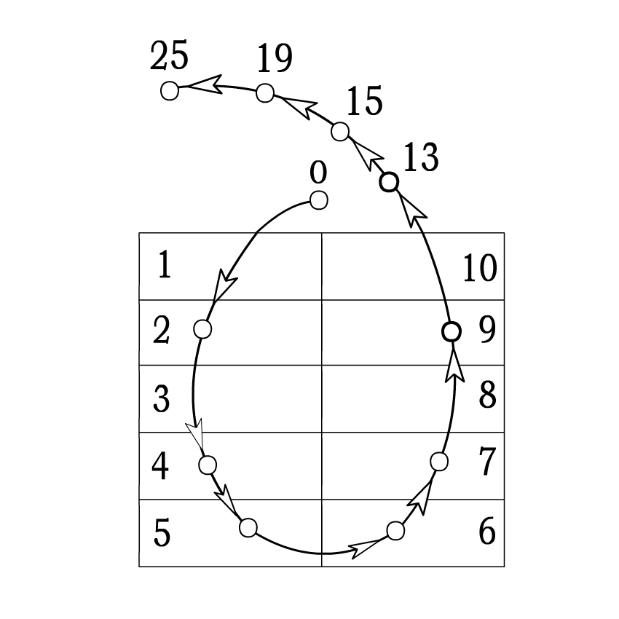
0 - 2 - 4 - 5 - 6 - 7 - 9 - 13 -15 - 19 - 25
Джерело Повноти

5. Прочитати через Звукони, об’єднуючи слова та посилюючи їх Джерелом Єднання
Д Я К У Ю ٧ Т В О Р Ц Е В І ٧ В С Е С В І Т У ٧
( ٧- Джерело Єднання)

